**企业价格填报、报关单位填报、配送点选、委托配送解约申请功能操作手册**

# 阳光采购价格填报

生产企业使用CA登录福建省药械联合限价阳光采购平台（如图1），进入福建省耗材联合限价阳光采购系统。（如图2）

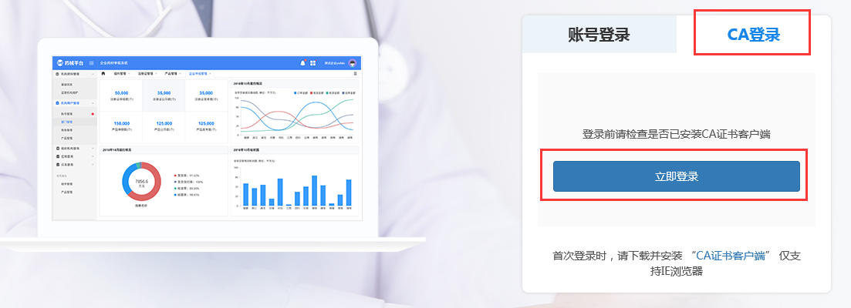

图1

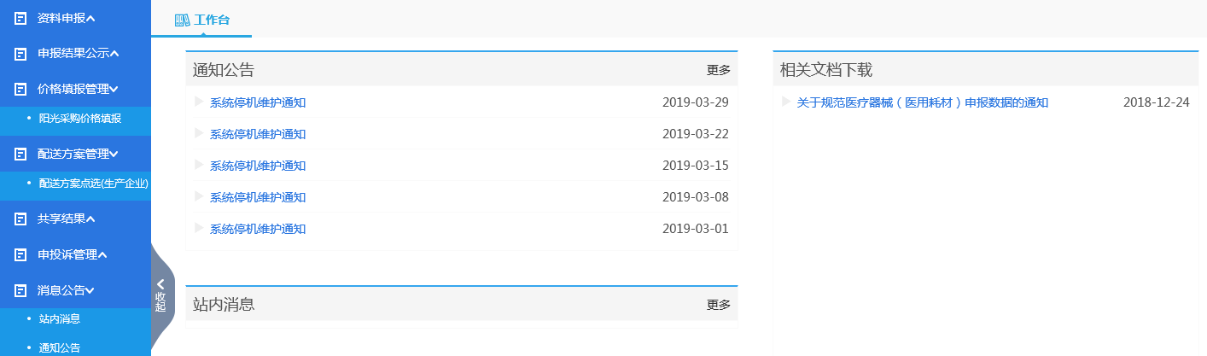

图2

## 1.阳光采购价格填报列表

进入系统后点击价格填报**，**进入阳光采购价格填报页面，上方为查询条件，下方为企业产品列表。

可在上方自定义输入对应查询条件进行搜索，支持模糊查询（如图3）。

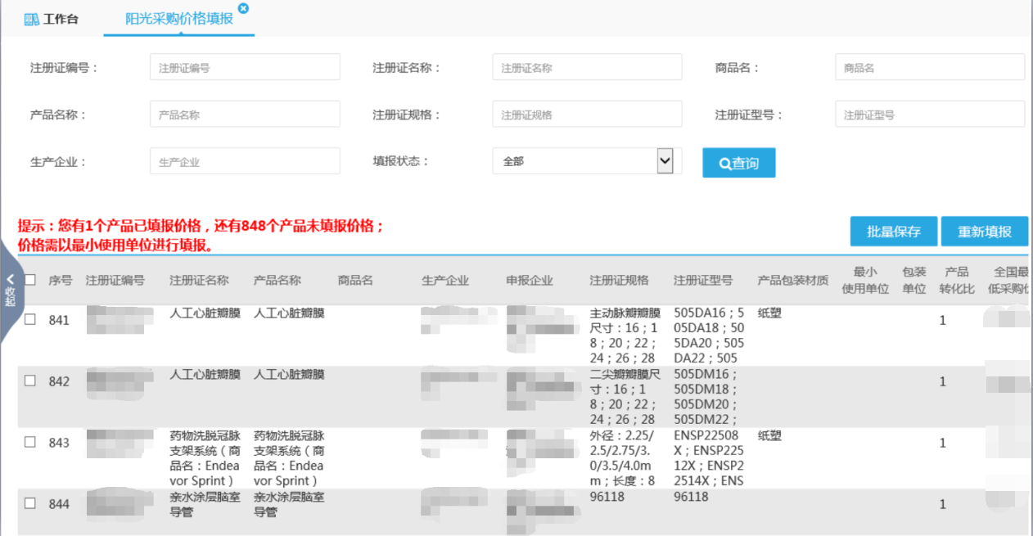

（图3）

## 2.阳光采购价格填报

在企业价格填报列表找到要需要填报的产品，通过企业填报列表下方滚动条找到**<阳光采购价格>，**在**<阳光采购价格>**这栏填入产品价格，点击列表右上方的**<批量保存>**这个按钮保存，保存成功则填报完成。（如图3）

也可以**批量填报价格**，找到想要填报的产品，在**<阳光采购价格>**这栏一次性填入产品采购价格，点击列表右上方的**<批量保存>**这个按钮保存，保存成功则填报完成。（如图4）

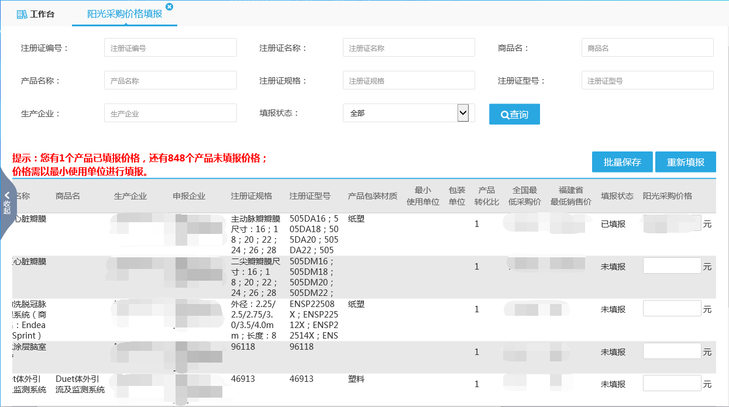

图4

## 3.重新填报价格

在企业填报价格列表找到想要删除的产品，在列表最左边**勾选**该产品后（如图5），点击列表右上方的**<重新填报>**这个按钮，然后在**<阳光采购价格>**这栏重新输入价格，最后点击列表右上方的**<批量保存>**这个按钮保存，保存成功则重新填报成功。（如图6）

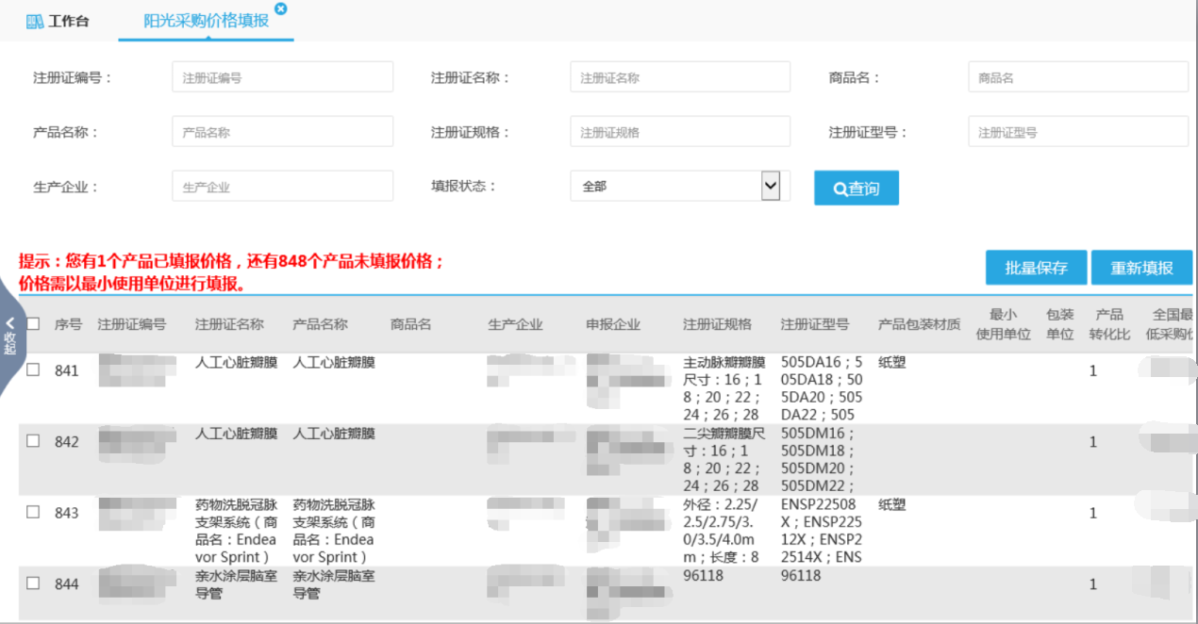

图5

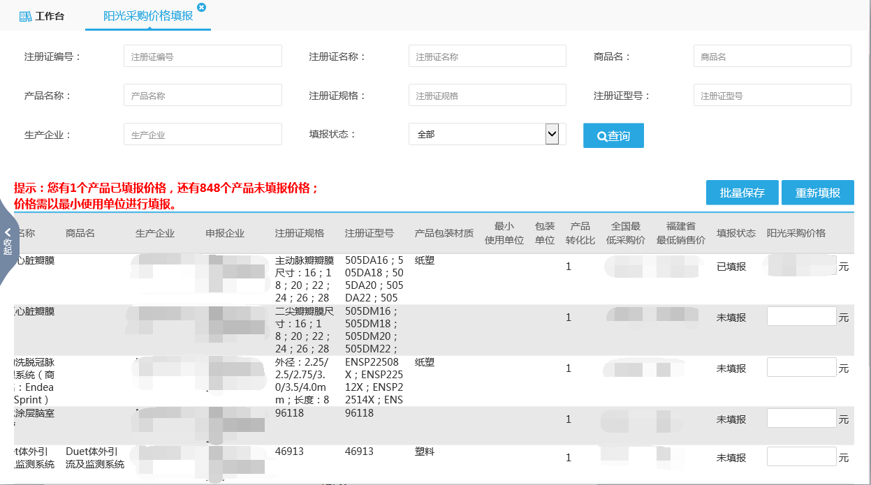

图6

# 二、报关单位填报

## 1.报关单位填报页

进入系统后点击**报关单位填报，**进入报关单位填报页面，上方为查询条件，下方为报关单位填报的数据列表。（如图7）

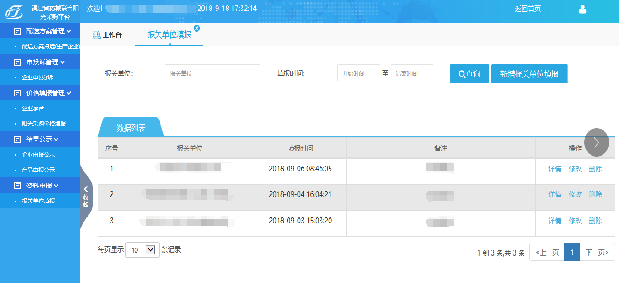

图7

## 2.新增报关单位填报

在报关单位填报页面点击右上方的**新增报关单位填报**（如图8），进入报关单位填报页面，填入**报关单位名称**、并上传**报关材料**，最后点击**<保存>**这个按钮保存（如图9）。

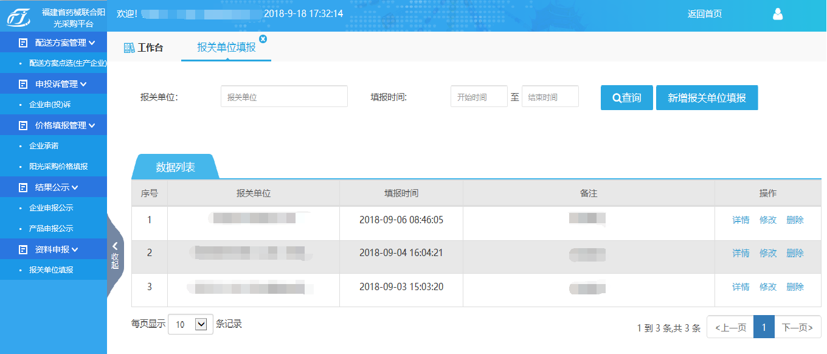

图8

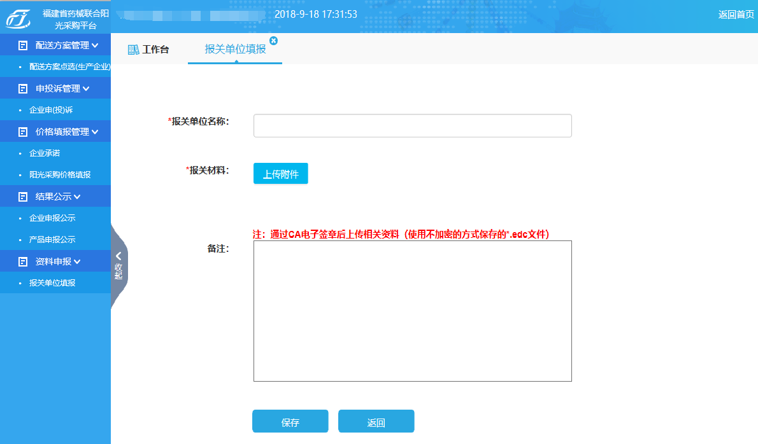

图9

## 3.修改报关单位

在报关单位填报的数据列表，找到要修改的报关单位信息，在操作栏点击**<修改>**按钮（如图10），进入修改页面进行，最后点击**<保存>**这个按钮保存即修改完成（如图11）。

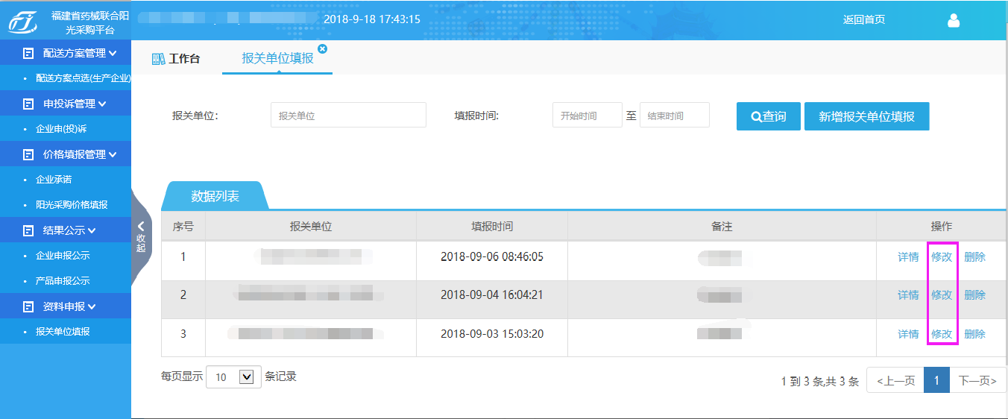

图10

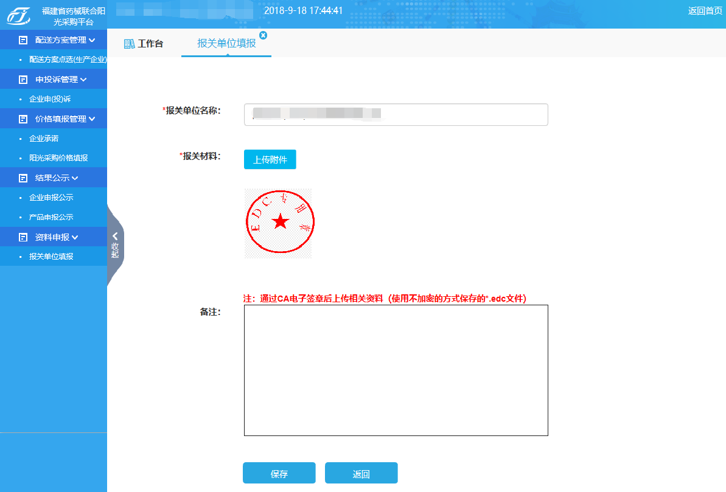

图11

## 4.查看报关单位

在报关单位填报的数据列表，找到要查看的报关单位信息，在操作栏点击**<详情>**按钮（如图12），进入详情页面进行查看（如图13）。

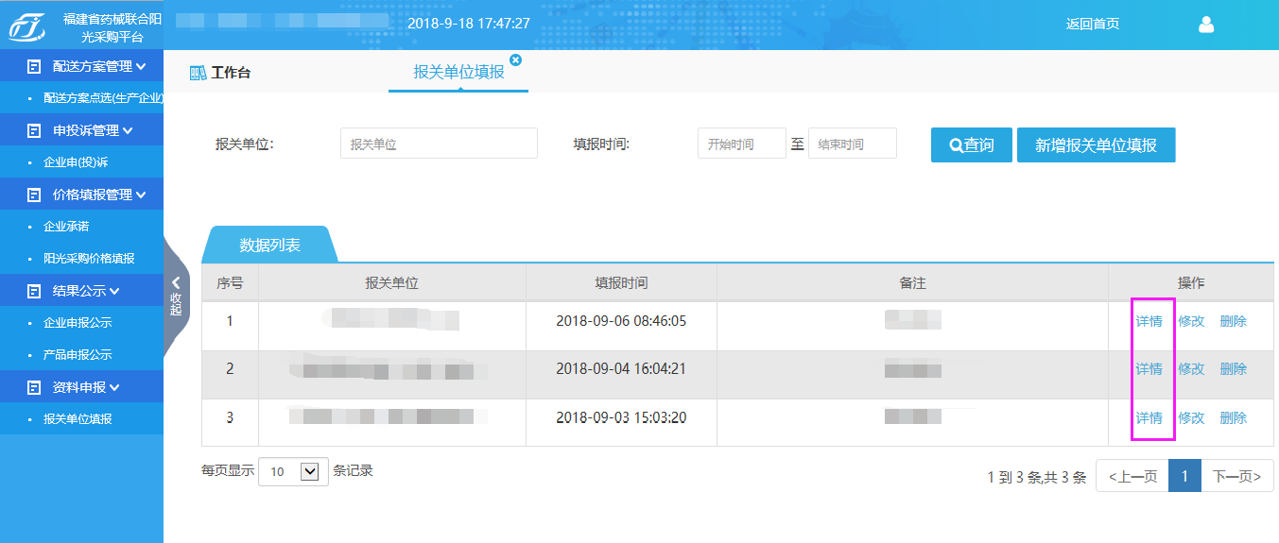

图12

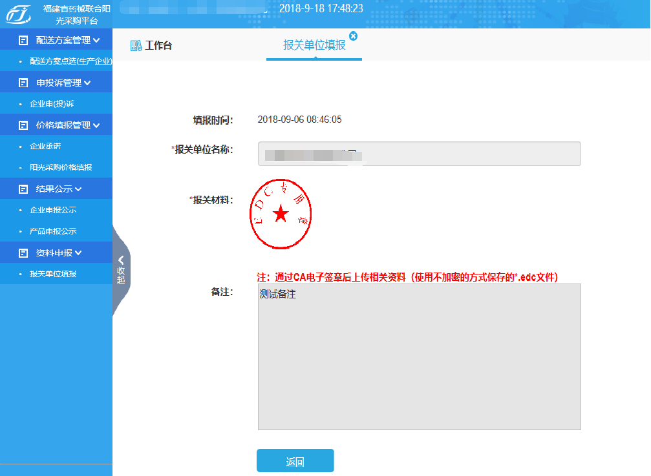

图13

## 5.删除报关单位

在报关单位填报的数据列表，找到要删除的报关单位信息，在操作栏点击**<删除>**按钮（如图14），点击确定删除即删除该报关单位信息。

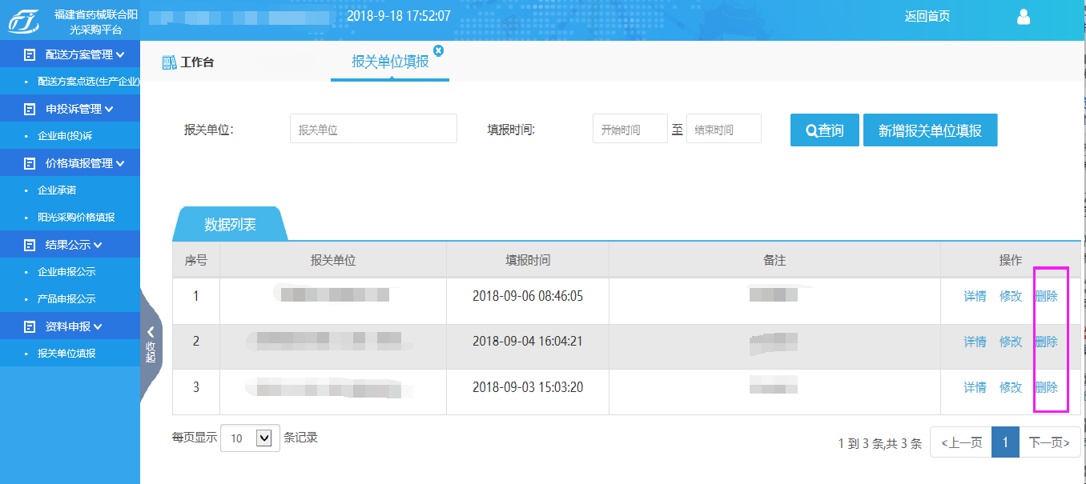

图14

# 三、配送方案点选

生产企业使用CA登录福建省药械联合限价阳光采购平台（如图15）：

图15

点击“**配送点选**”图标，进入配送点选方案列表。（如图16）

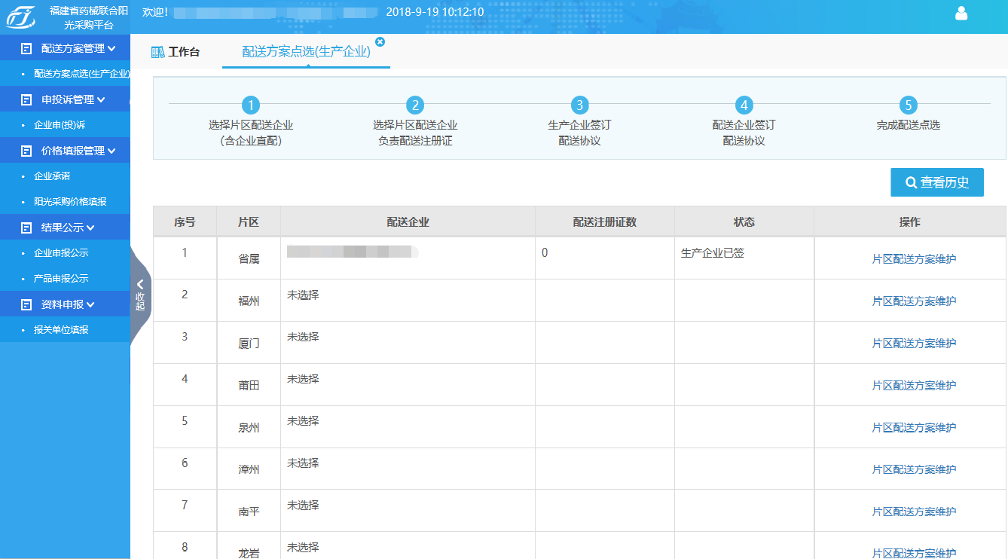 图16

## 选择片区配送企业

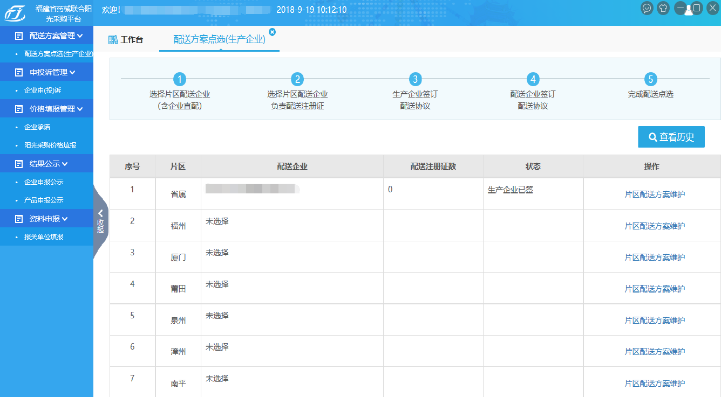在配送点选方案列表选择要选择配送的片区，点击操作栏的**<片区配送方案维护>**（如图17），进入片区配送方案维护页面（如图18）。

图17

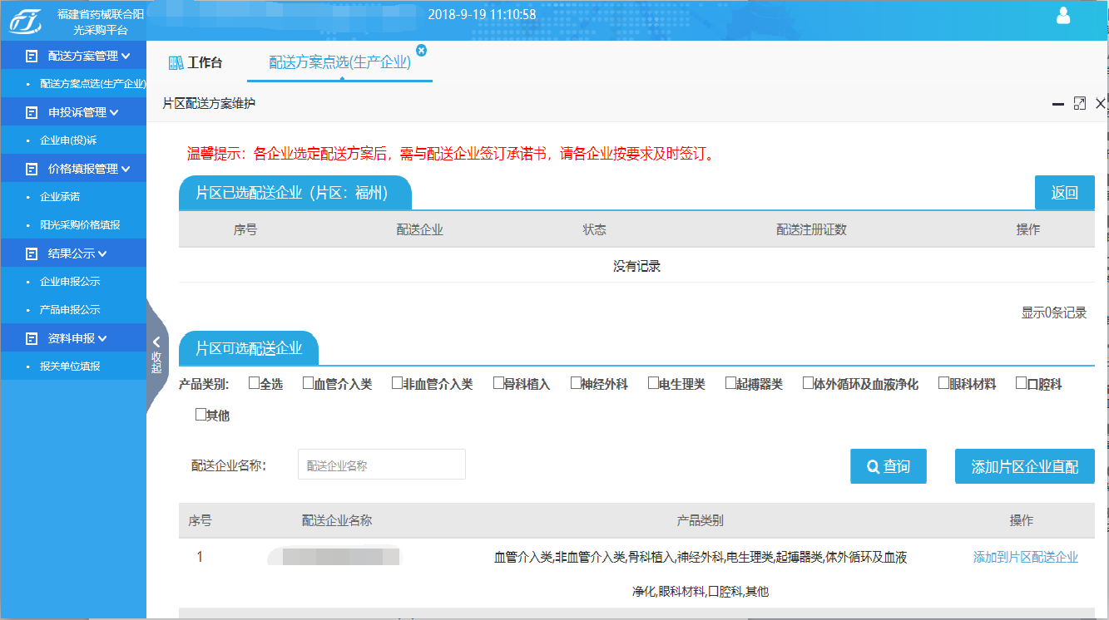

图18

通过片区配送方案维护页面，在**片区可选配送企业**选择配送企业，在操作栏点击**添加到片区配送企业，**添加成功即为成功选择配送企业；也可以直接点击**添加片区企业直配**按钮来添加企业直配（如图19、图20）

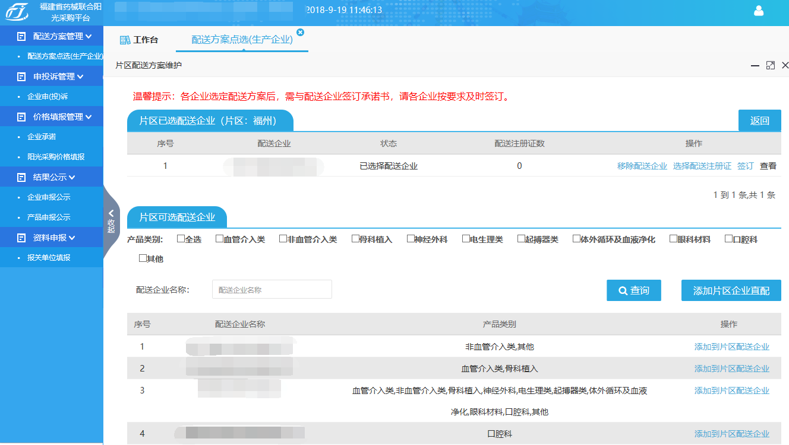

图19

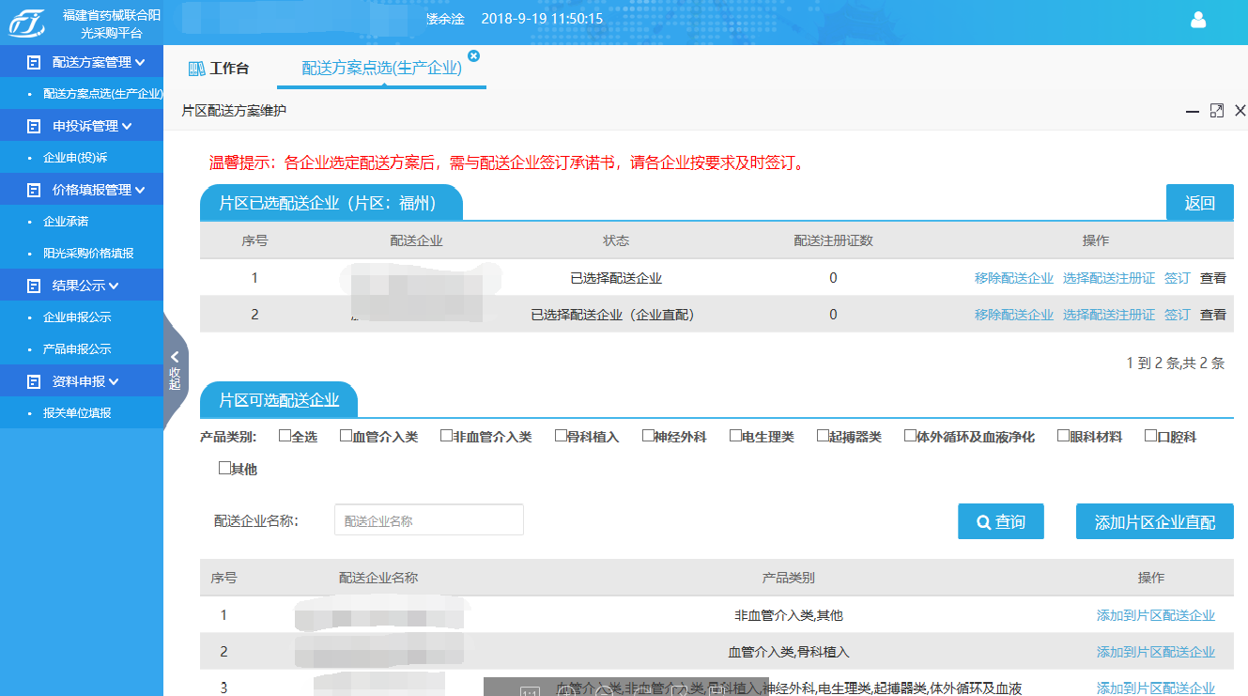

图20

## 2.选择配送注册证

片区配送方案维护页面，在**片区已选配送企业**中选择配送注册证的配送企业，在操作栏点击**选择配送注册证**（如图21）**，**进入选择负责配送的注册证（如图22）

在选择负责配送的注册证页面选择需要配送的注册证，点击**<保存>**按钮，保存成功即操作完成。

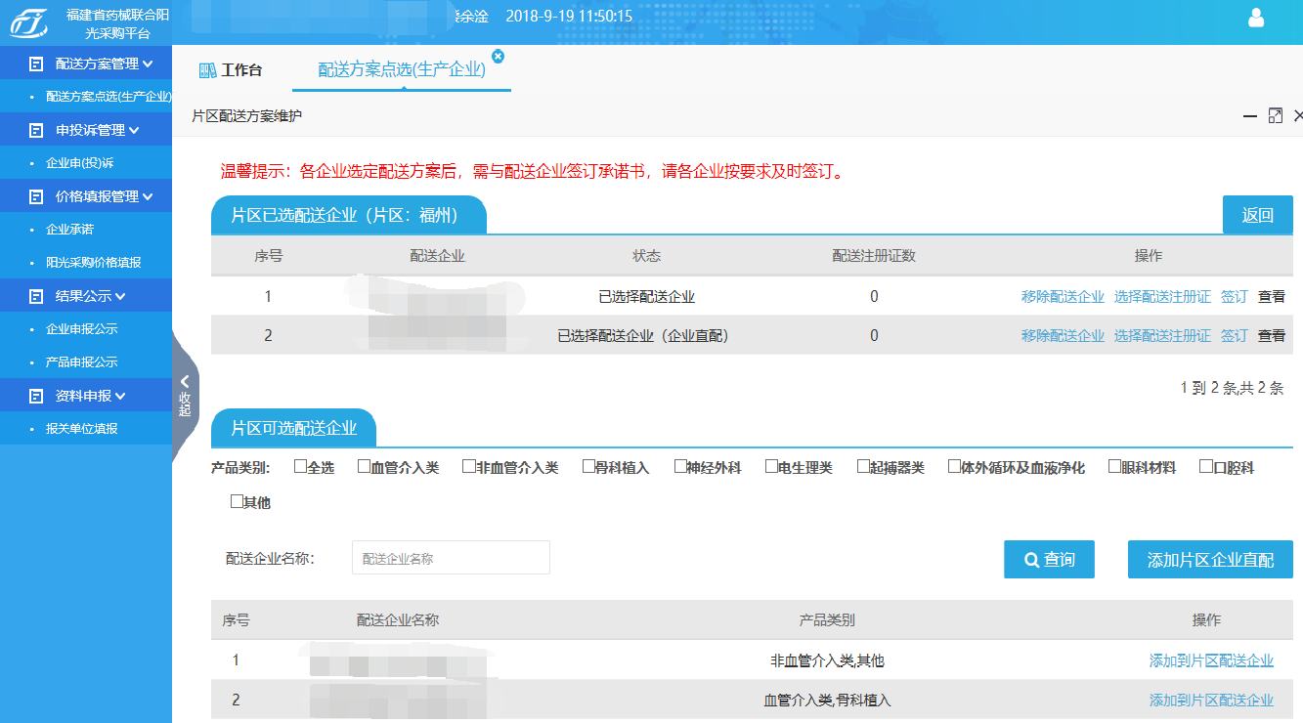

图21

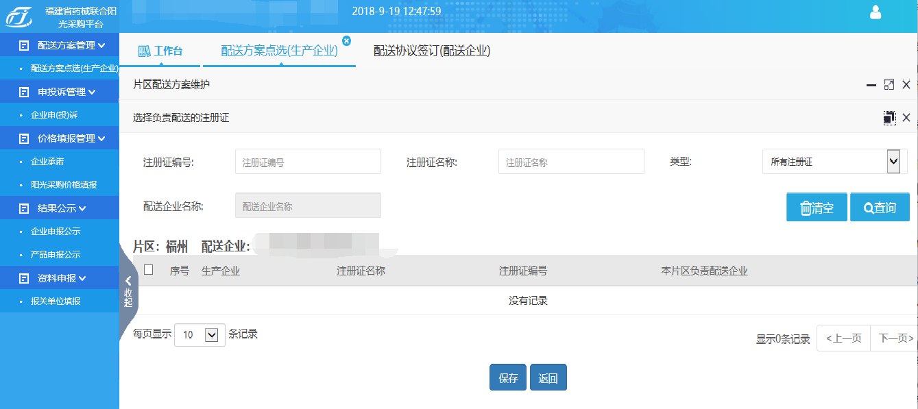

图22

## 3.签订配送协议

片区配送方案维护页面，在**片区已选配送企业**中选择要签订配送协议的配送企业，在操作栏点击**签订**（如图23）**，**进入签订配送协议页面（如图24）

在签订配送协议页面进行**盖章**，然后**保存**，保存成功即配送协议签订完成。

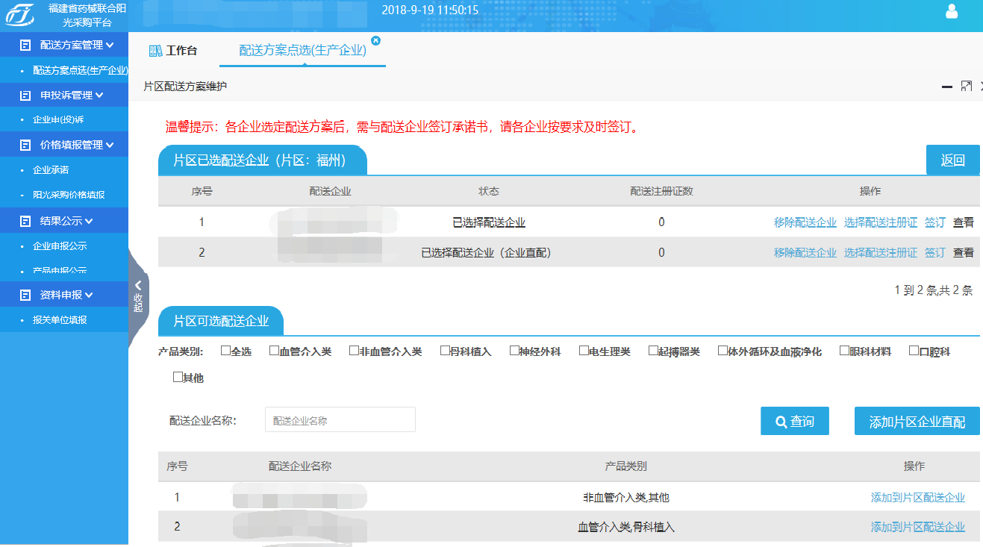

图23

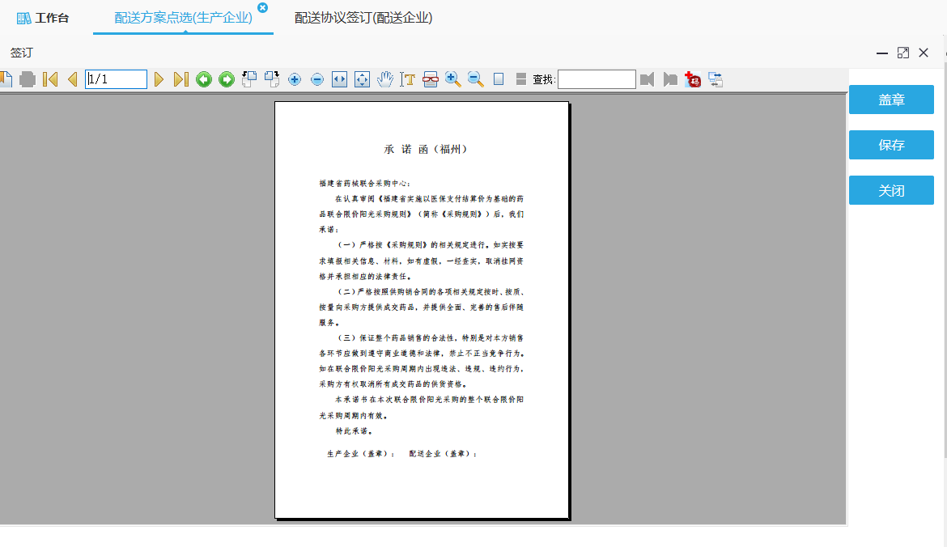

图24

## 4.移除配送企业

片区配送方案维护页面，在**片区已选配送企业**中选择要移除的配送企业，在操作栏点击**移除配送企业**（如图25）。

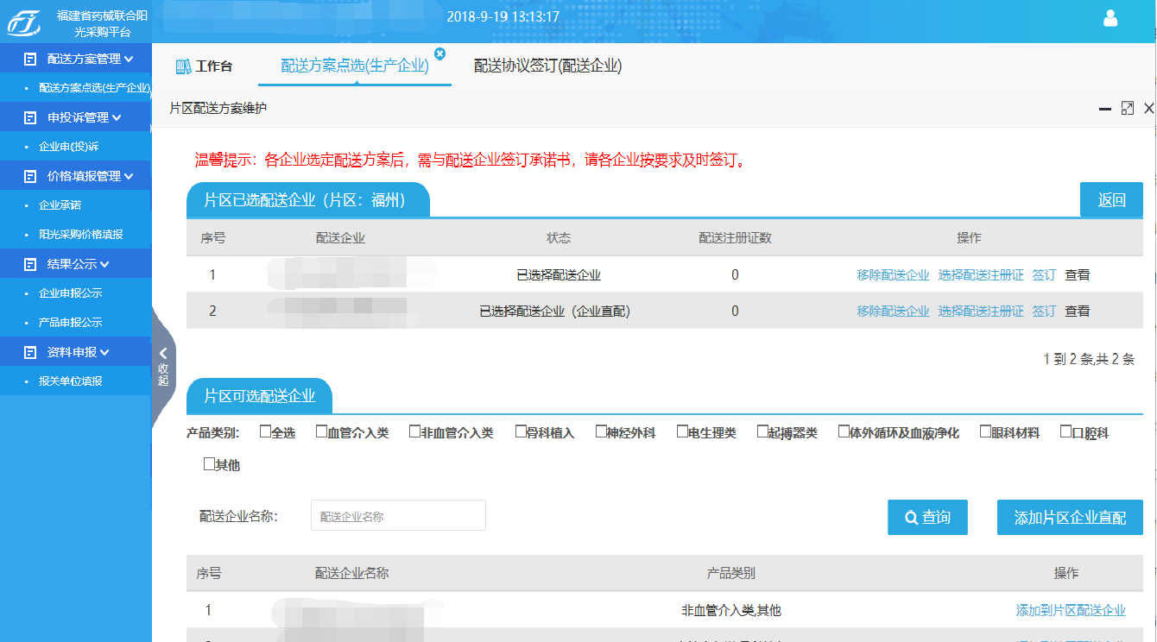

图25

## 5委托配送解约申请

当生产（代理）企业需要与配送企业解约已委托配送的注册证时，可以使用本功能进行申请，等待双方都签订“委托配送解约申请”后，生产（代理）企业即可把已解约的注册证重新委托新的配送企业配送。特别注意：一个注册证委托配送解约生效后，原则上一年内不允许再次申请解约。

1. 点击“配送方案点选(生产企业) ”，点击相应片区的“片区配送方案维护”按钮；

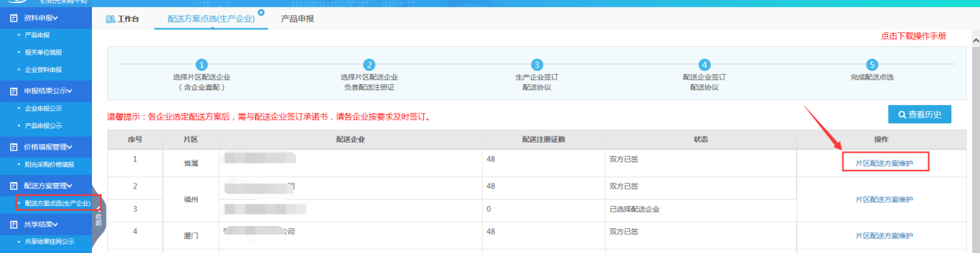

1. 进入“片区配送方案维护”界面后，点击“委托配送解约申请”；

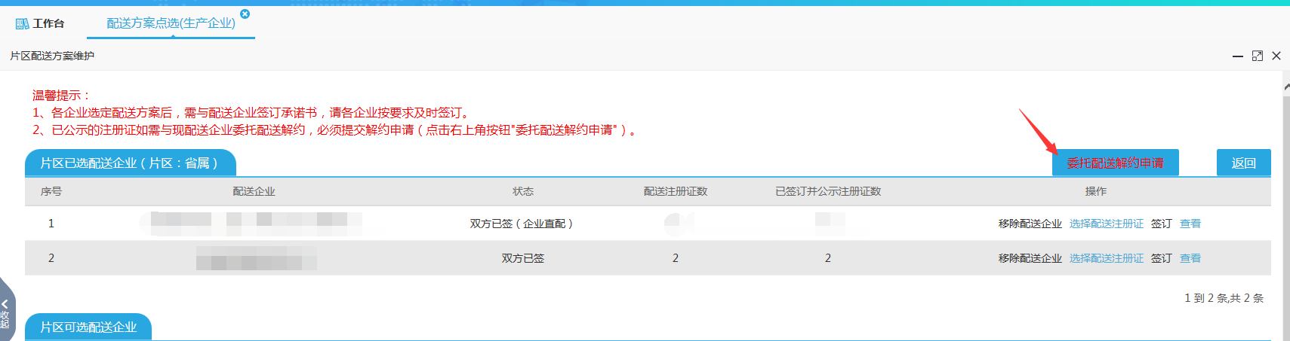

1. 勾选需要委托配送解约的注册证（点击列表左下角的**每页显示记录数，每页最大可支持显示500个注册证**），录入解约原因后（相关材料上传的文件要求为EDC格式的文件），点击“提交委托配送解约申请”按钮，提交成功后，系统自动跳转到“查看已提交的申请”页面。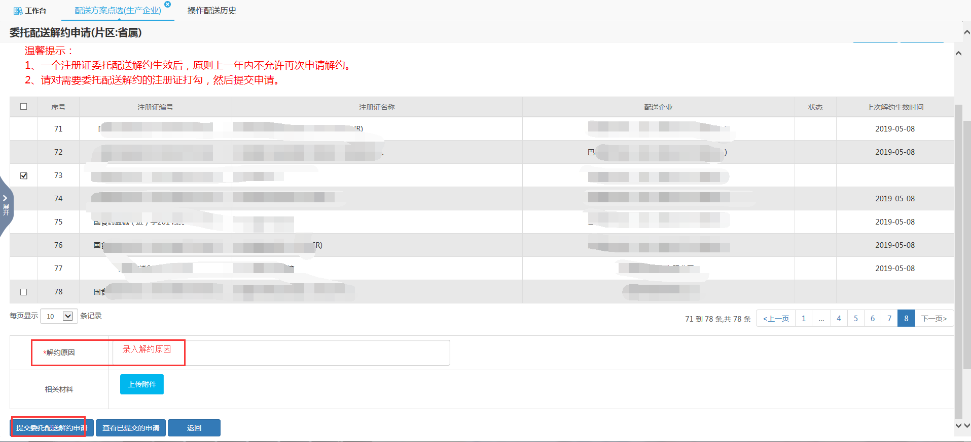
2. 点击操作列“签订”按钮，在弹出的“耗材委托配送解约申请表”界面上加盖电子印章后保存。**注意：所有页面均须盖章。**

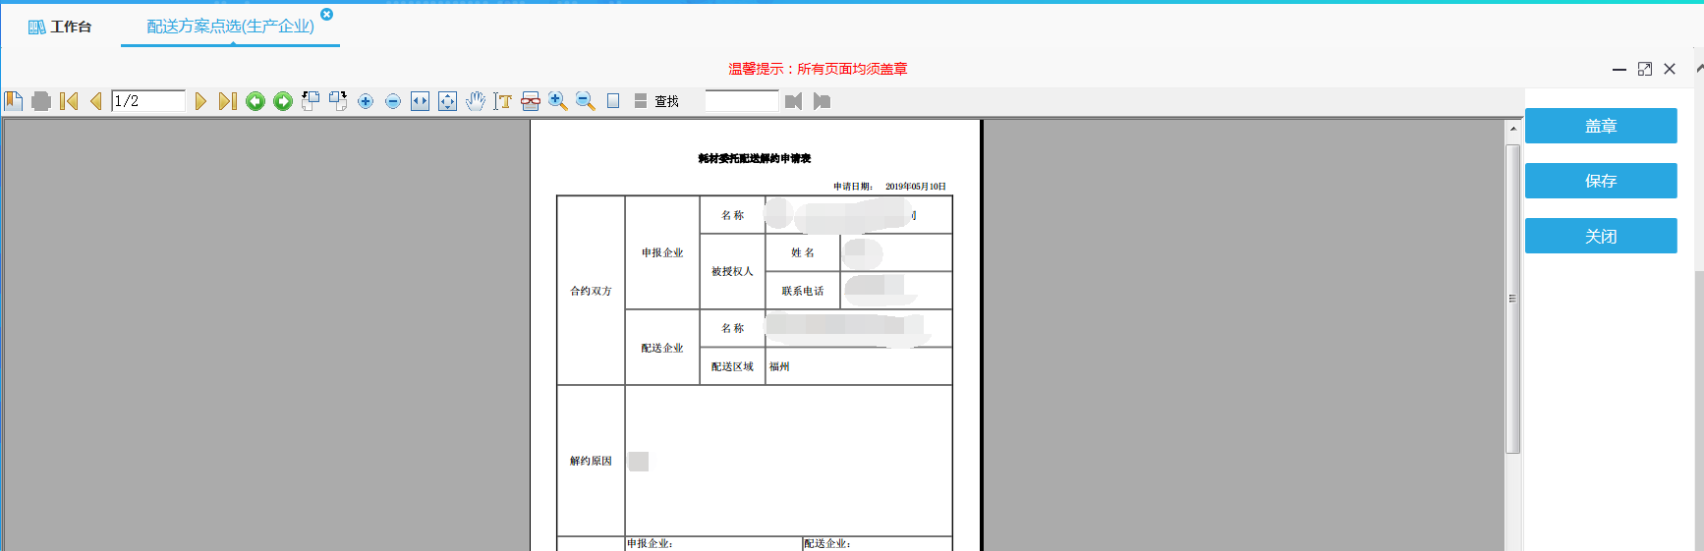

1. 配送企业在“**委托配送解约确认**”菜单内签订即可生效。

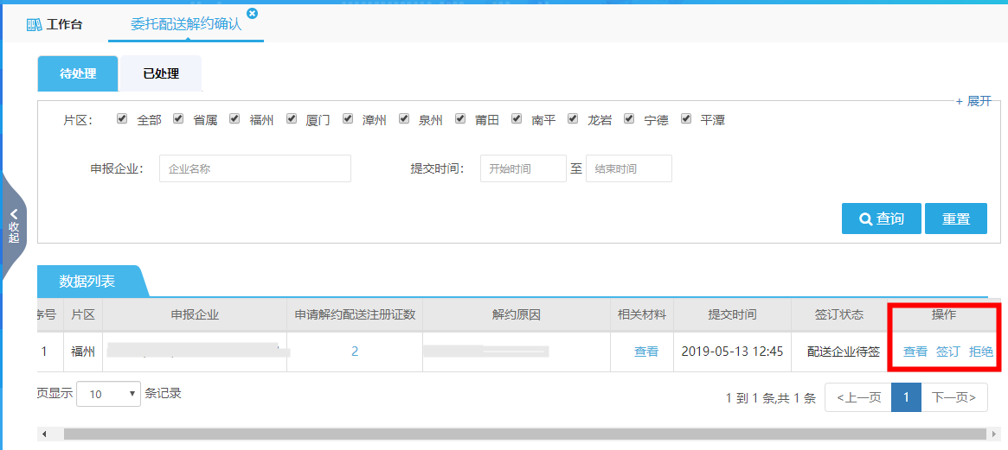

如需撤销委托解约申请，点击“撤销”按钮。

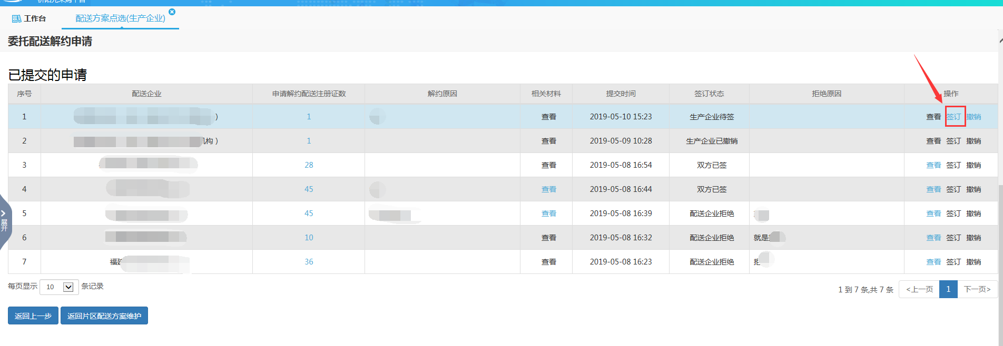

1. 若生产(代理)企业退出“委托配送解约申请”后，想查看申请记录对应配送企业最新的签订情况，可以在“片区配送方案维护“里点击“委托配送解约申请”，然后在打开的页面左下方点击“查看已提交的申请”按钮，即可查看配送企业的签订状态。

